Mehrgeschossiger Holzbau nimmt zu
Presseinformation

Mit WeberHaus kosten- und energieeffizient bauen und wohnen
WeberHaus GmbH & Co. KG
Am Erlenpark 1
77866 Rheinau-Linx
Telefon +49 7853 830
www.weberhaus.de

Lisa Hörth
Telefon +49 7853 83407
Lisa.Hoerth@weberhaus.de

Seite 1/3

Rheinau-Linx, 8. Mai 2019. In Zeiten immer knapper werdender Baugrundstücke ist es zunehmend wichtig, Lösungen zu finden, die das Platzangebot optimal nutzen. Seit 1960 baut WeberHaus Ein- und Zweifamilienhäuser in ökologischer Holzfertigbauweise. Im Bereich Objektbau profitiert das Unternehmen von dieser langjährigen Erfahrung und baut seit vielen Jahren Mehrfamilienhäuser aus dem natürlichen Rohstoff Holz.

WeberHaus baut Hotel aus Holz
Aktuell entsteht im badischen Bühl ein Aparthotel mit vier Etagen und 33 Apartments. Die Investorenfamilie entschied sich hierbei ganz bewusst für WeberHaus als Baupartner: „Die vorgefertigte Holzbauweise von WeberHaus hat uns bei der Planung durch ein außergewöhnlich großartiges Wohngefühl überzeugt“, erläutert Alexander Baumann, Sprecher der Investorenfamilie. „Eine hochwertige Bauweise, die ebenso ökologisch wie langlebig ist, war uns wichtig, um so in Kombination mit modernsten Technologien auch einen aktiven Beitrag zum Umweltschutz zu leisten.“ Die Bauweise mit vorgefertigten Gebäude-Elementen lieferte aber noch ein anderes wichtiges Argument. „WeberHaus bietet als Generalunternehmen nicht nur eine hohe Planungssicherheit, sondern auch eine verlässliche Kostensicherheit“, so Baumann weiter. Ein architektonisch zeitloses, bodenständiges und funktionales Design war die optische Zielsetzung für das innovative Bauprojekt. Der Bau des Gebäudes ist im Sommer dieses Jahres geplant. Ende 2019 sollen bereits die ersten Gäste im Adoro Aparthotel einchecken können.

Modern wohnen in der Stadt
Ein bereits fertiggestelltes Projekt ist beispielsweise das Mehrfamilienhaus eines schweizer Privatinvestors. Es bietet auf vier Geschossen 748 Quadratmeter Wohnfläche plus Keller. Insgesamt gibt es sieben Wohnungen – jeweils zwei auf den ersten drei Geschossen und eine Penthouse-Wohnung im Dachgeschoss. Hier leben die Eigentümer und genießen die Aussicht über die Dächer und Grünanlagen der Stadt. Der offene Wohn-, Ess- und Kochbereich bildet das Kernstück dieser Wohnung. Zudem gibt es noch ein Schlafzimmer, ein Büro, zwei Bäder und einen Hauswirtschaftsraum. Im Untergeschoss ist eine großzügige Tiefgarage angelegt worden. Hier befinden sich darüber hinaus auch die Kellerräume der Hausbewohner sowie die Haustechnik. Per Fahrstuhl sind alle Geschosse bequem zu erreichen. Die Terrassen im Erdgeschoss und die beiden Balkone darüber bieten viel Platz zum Entspannen an sonnigen Tagen – gleiches gilt auch für die Dachterrasse.

Die Vorteile beim Objektbau mit Holz
Mehrfamilienhäuser und Gewerbebauten in Holzfertigbauweise bieten gegenüber konventionellen Häusern viele Vorzüge: Materialien wie Beton, Zement und Stahl, die für die herkömmlichen Bauweisen verwendet werden, verursachen in Herstellung und Verarbeitung enorme Mengen des Treibhausgases CO₂. Der natürlich nachwachsende Rohstoff Holz hingegen speichert den Kohlenstoff aus dem CO₂, auch wenn das Holz als Baustoff genutzt wird. Deshalb wirken Häuser in Holzfertigbauweise wie ein zweiter Wald. Der Wohlfühlfaktor in Holzhäusern ist ebenfalls enorm. So belegen viele Studien, zum Beispiel des Österreichischen Human Research Institute, die positive Wirkung von Holzbauten sowohl in körperlicher als auch in geistiger, seelischer und sozialer Hinsicht. „Aber auch eine hohe Planungs- und Investitionssicherheit spielen bei der Entscheidung für einen Objektbau in Holzfertigbauweise eine große Rolle“, weiß Gerd Manßhardt, Geschäftsführer bei WeberHaus. Dank der modernen Vorfertigung bleiben Zeit- und Kostenaufwand immer überschaubar. Ein weiterer Vorteil ist, dass das Objekt wegen der kurzen Bauzeit schnell in Betrieb genommen werden kann – wirtschaftlich ein großer Pluspunkt.

Adoro Aparthotel 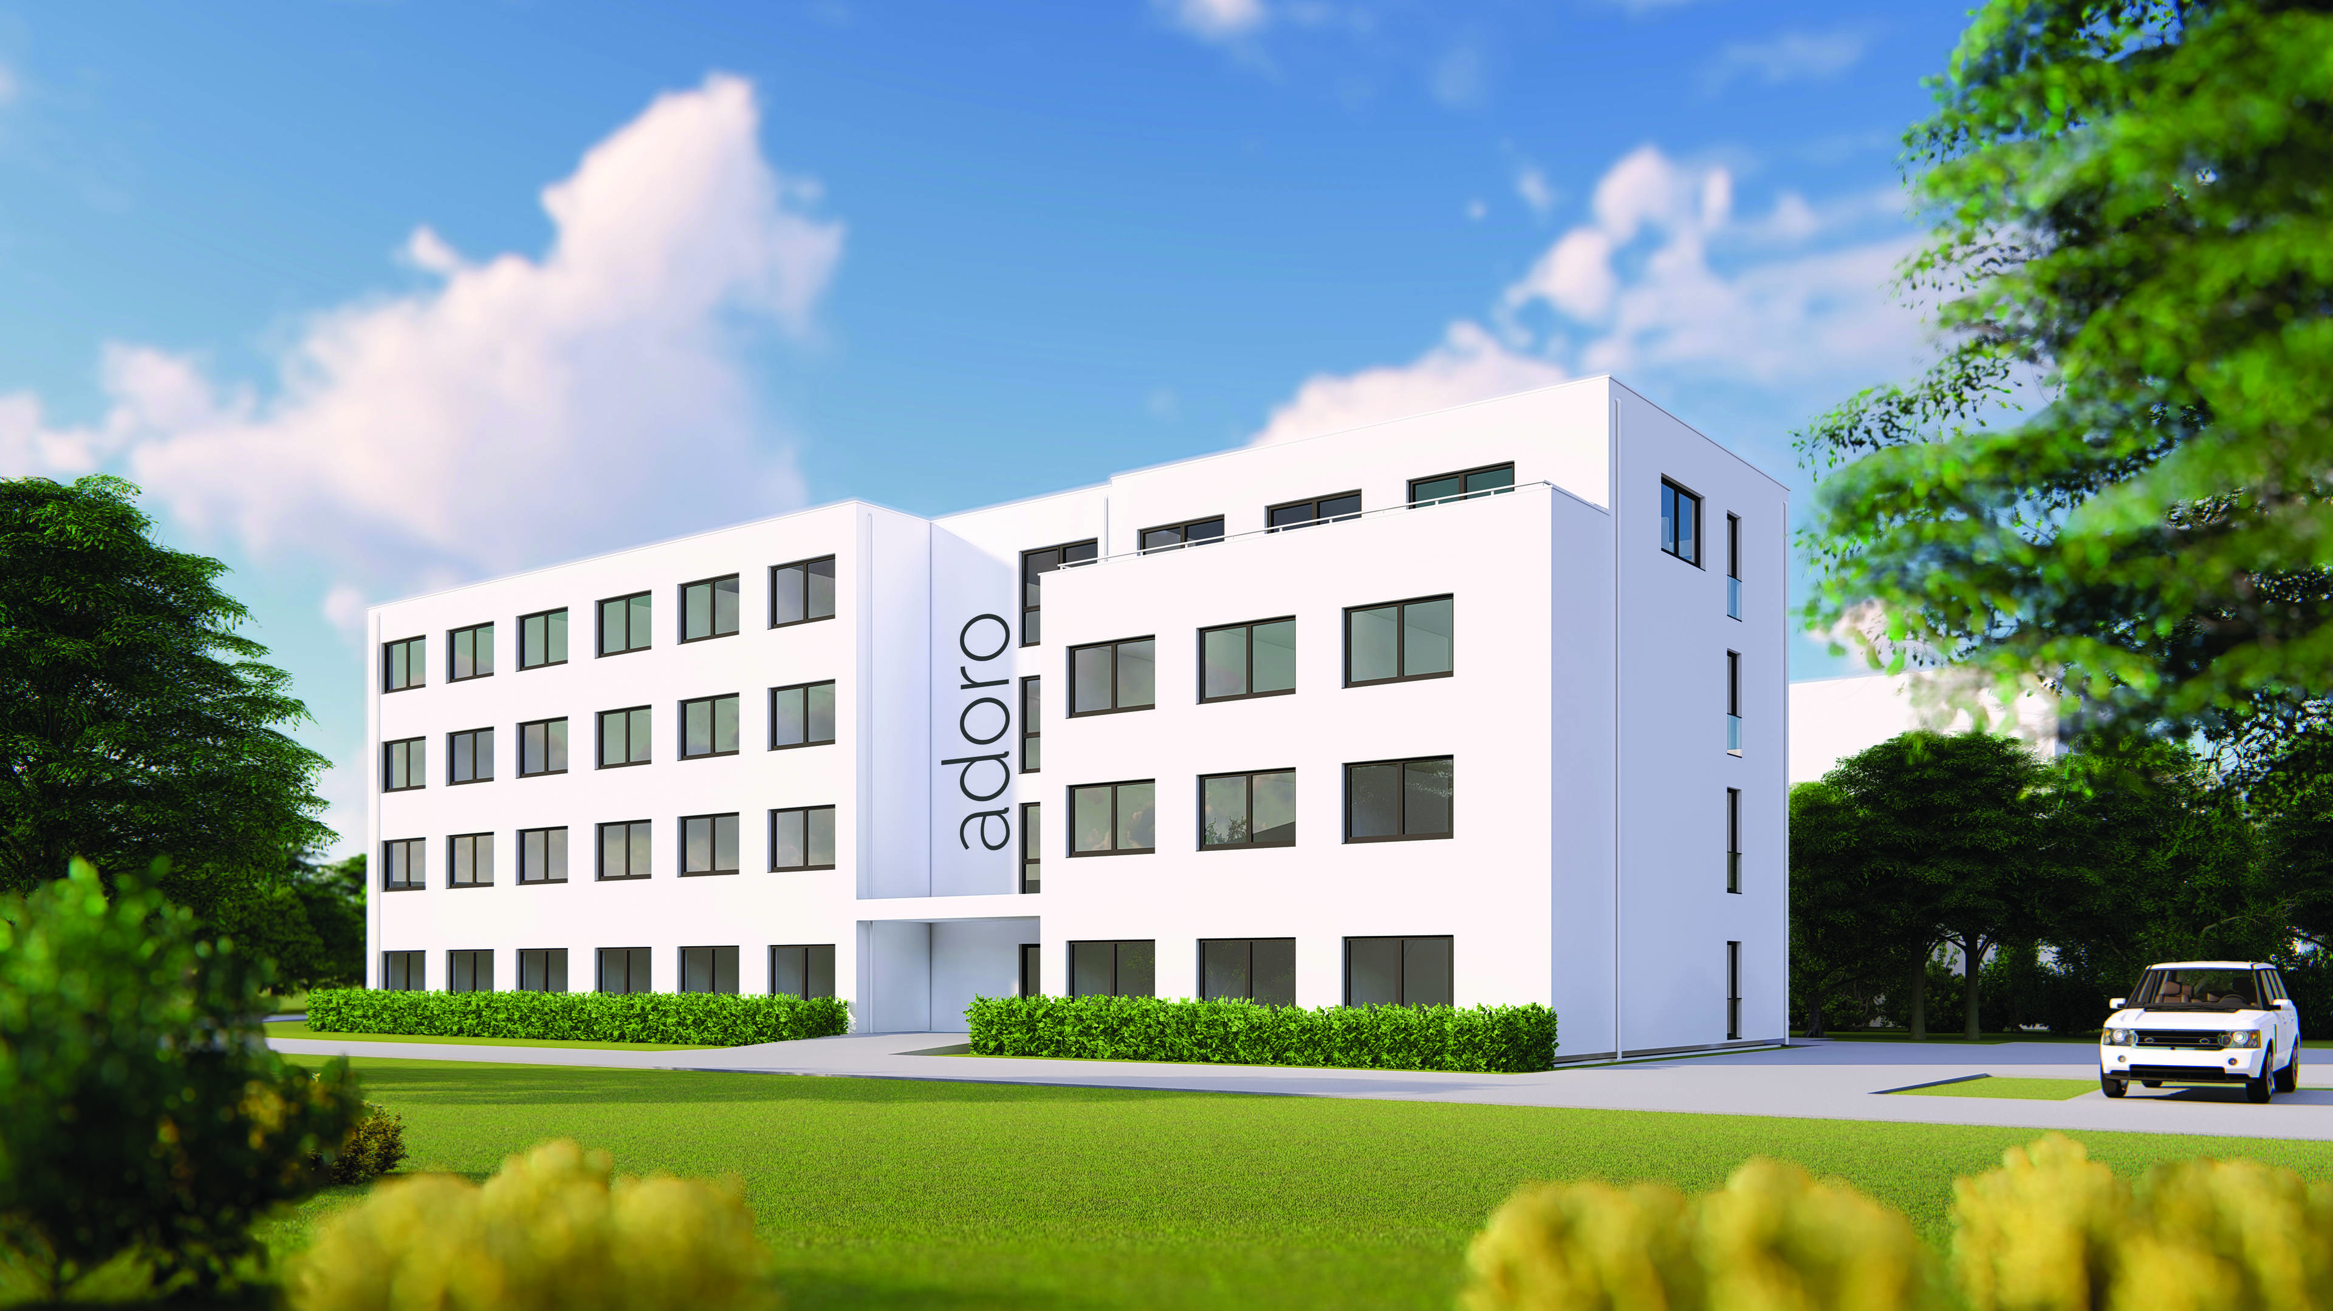
Objektbauten in ökologischer Holzfertigbauweise bieten viele Vorteile wie hohe Energieeffizienz, kurze Bauzeiten sowie Termin- und Kostensicherheit.

Mehrfamilienhaus Schweiz
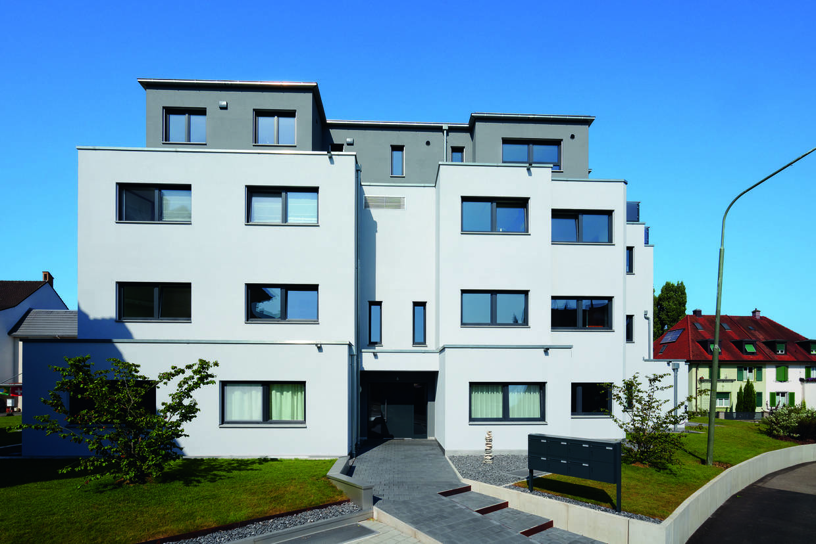
Sechs Wohnungen, eine Penthouse-Wohnung sowie eine Tiefgarage finden in diesem Mehrfamilienhaus in ökologischer Holzfertigbauweise Platz.

